 | NĂNG LƯỢNG HÓA HỌC
 | PHẢN ỨNG HÓA HỌC VÀ ENTHALPY
Thời gian thực hiện: | 01 tiết

I. MỤC TIÊU
1) Kiến thức
Học xong bài này, học sinh có thể:
- Trình bày được khái niệm phản ứng tỏa nhiệt, thu nhiệt; điều kiện chuẩn (áp suất 1 bar và thường chọn nhiệt độ 25ºC hay 298K).
- Trình bày được khái niệm enthalpy tạo thành (nhiệt tạo thành) và biến thiên enthalpy (nhiệt phản ứng) của phản ứng hóa học.
2) Năng lực
a) Năng lực chung
- Năng lực tự chủ và tự học: học sinh xác định đúng đắn động cơ, thái độ học tập, tự đánh giá và điều chỉnh được kế hoạch học tập; tự nhận ra được những sai sót và khắc phục.
- Năng lực giao tiếp: tiếp thu kiến thức, trao đổi học hỏi bạn bè thông qua việc thực hiện nhiệm vụ các hoạt động cặp đôi, nhóm; có thái độ tôn trọng, lắng nghe, có phản ứng tích cực trong giao tiếp.
- Năng lực hợp tác: học sinh xác định được nhiệm vụ của tổ/nhóm, trách nhiệm của bản thân, đề xuất được những ý kiến đóng góp, góp phần hoàn thành nhiệm vụ học tập.
- Năng lực giải quyết vấn đề và sáng tạo: đề xuất được một số giải thích về các hiện tượng xảy ra trong tự nhiên về mặt hóa học.
b) Năng lực chuyên biệt
- Năng lực nhận thức hóa học: hiểu được bản chất năng lượng hóa học và enthalpy.
- Năng lực tìm hiểu thế giới tự nhiên dưới góc độ hóa học: phân biệt được các hiện tượng hóa học hay hiện tượng vật lý xảy ra trong tự nhiên.
- Năng lực vận dụng kiến thức, kỹ năng đã học: giải thích được các hiện tượng hóa học xảy ra trong tự nhiên.
3) Phẩm chất
- Yêu nước: nhận biết được vẻ đẹp của tự nhiên, của đất nước thông qua bộ môn Hóa học.
- Trách nhiệm: nghiêm túc thực hiện các nhiệm vụ học tập được giao đúng tiến độ.
- Trung thực: thành thật trong việc thu thập các tài liệu, viết báo cáo và các bài tập.
- Chăm chỉ: tích cực trong các hoạt động cá nhân, tập thể.
- Nhân ái: quan tâm, giúp đỡ, chia sẻ những khó khăn trong việc thực hiện nhiệm vụ học tập.
II. THIẾT BỊ DẠY HỌC VÀ HỌC LIỆU
Giáo viên | Học sinh
 | Chuẩn bị bài ở nhà

III. TIẾN TRÌNH DẠY HỌC
A. HOẠT ĐỘNG KHỞI ĐỘNG
a) Mục tiêu: Tạo tình huống có vấn đề và tâm lý hứng thú cho HS khi bắt đầu bài học mới.
b) Nội dung: GV trình bày vấn đề, HS lắng nghe.
c) Sản phẩm: HS biết được những vấn đề liên quan đến bài học mới.
d) Tổ chức thực hiện: GV yêu cầu HS đọc SGK và trả lời các câu hỏi trong SGK:

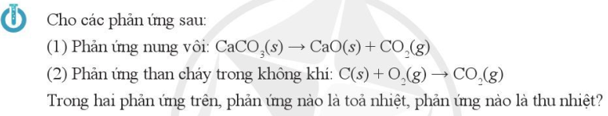
B. HOẠT ĐỘNG HÌNH THÀNH KIẾN THỨC MỚI
Hoạt động 1: Phản ứng tỏa nhiệt, phản ứng thu nhiệt
a) Mục tiêu: HS biết khái niệm về phản ứng tỏa nhiệt, phản ứng thu nhiệt.
b) Nội dung: HS đọc SGK.
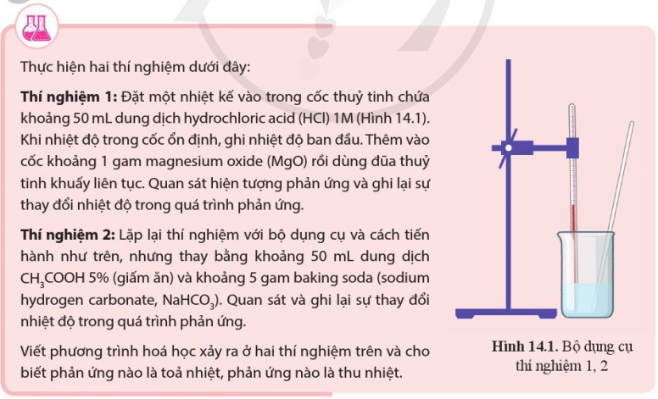
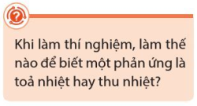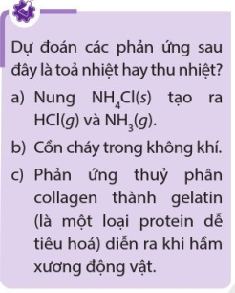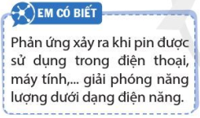
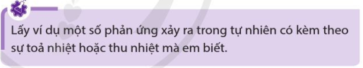
c) Sản phẩm: HS nêu được khái niệm về phản ứng tỏa nhiệt, phản ứng thu nhiệt.
- Phản ứng giải phóng năng lượng dưới dạng nhiệt, gọi là phản ứng tỏa nhiệt.
- Phản ứng hấp thụ năng lượng dưới dạng nhiệt, gọi là phản ứng thu nhiệt.
- Điều kiện chuẩn là điều kiện ứng với áp suất 1 bar (đối với chất khí), nồng độ 1 mol L⁻¹ (đối với chất tan trong dung dịch) và nhiệt độ thường được chọn là 298K (25ºC).
d) Tổ chức thực hiện:
Bước 1: Chuyển giao nhiệm vụ
GV yêu cầu HS đọc SGK.
Bước 2: Thực hiện nhiệm vụ
HS đọc SGK; HS tự tóm tắt các nội dung chính.
Bước 3: Báo cáo kết quả
GV yêu cầu HS đứng tại chỗ trình bày.
GV yêu cầu HS khác nhận xét về câu trả lời.
Bước 4: Kết luận, nhận định
GV đánh giá, kết luận và chốt kiến thức và chuyển sang nội dung mới.
Hoạt động 2: Enthalpy tạo thành và biến thiên enthalpy của phản ứng hóa học - Enthalpy tạo thành chuẩn của một chất hóa học
a) Mục tiêu: HS biết khái niệm enthalpy tạo thành chuẩn của một chất hóa học.
b) Nội dung: HS đọc SGK.
c) Sản phẩm: HS trình bày được khái niệm enthalpy tạo thành chuẩn của một chất hóa học.

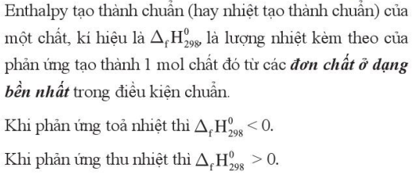 | 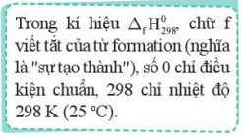  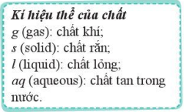
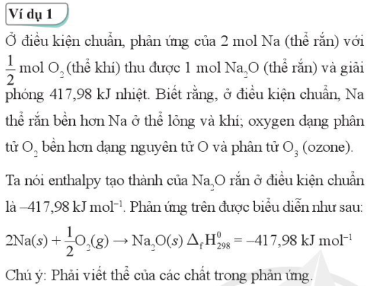 | 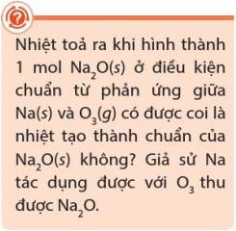  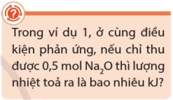
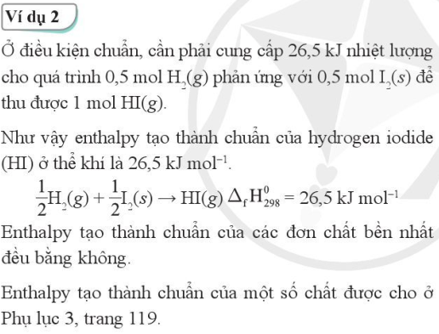 | 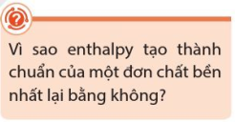

d) Tổ chức thực hiện:
Bước 1: Chuyển giao nhiệm vụ
GV yêu cầu HS đọc SGK.
Bước 2: Thực hiện nhiệm vụ
HS đọc SGK; HS tự tóm tắt các nội dung chính.
Bước 3: Báo cáo kết quả
GV yêu cầu HS đứng tại chỗ trình bày.
GV yêu cầu HS khác nhận xét về câu trả lời.
Bước 4: Kết luận, nhận định
GV đánh giá, kết luận và chốt kiến thức và chuyển sang nội dung mới.
Hoạt động 3: Enthalpy tạo thành và biến thiên enthalpy của phản ứng hóa học - Biến thiên enthalpy chuẩn của phản ứng hóa học
a) Mục tiêu: HS biết khái niệm enthalpy chuẩn của phản ứng hóa học.
b) Nội dung: HS đọc SGK.
c) Sản phẩm: HS trình bày được khái niệm enthalpy chuẩn của phản ứng hóa học.
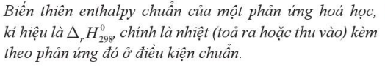 | 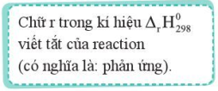
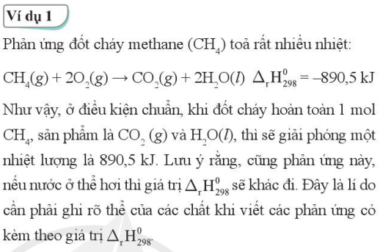 | 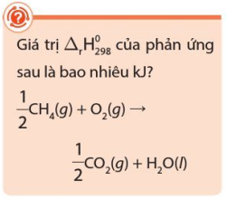
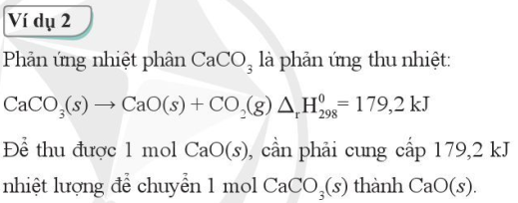 | 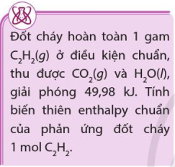
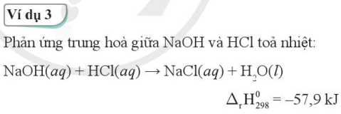 | 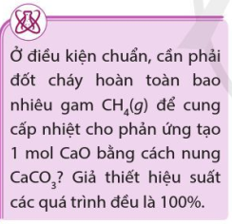
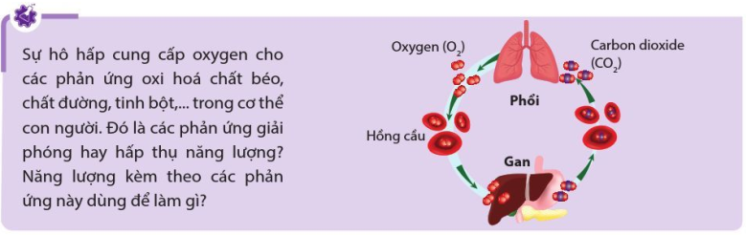

d) Tổ chức thực hiện:
Bước 1: Chuyển giao nhiệm vụ
GV yêu cầu HS đọc SGK.
Bước 2: Thực hiện nhiệm vụ
HS đọc SGK; HS tự tóm tắt các nội dung chính.
Bước 3: Báo cáo kết quả
GV yêu cầu HS đứng tại chỗ trình bày.
GV yêu cầu HS khác nhận xét về câu trả lời.
Bước 4: Kết luận, nhận định
GV đánh giá, kết luận và chốt kiến thức và chuyển sang nội dung mới.

C. HOẠT ĐỘNG LUYỆN TẬP
a) Mục tiêu: Luyện tập, củng cố kiến thức đã học trong bài.
b) Nội dung: HS tự tổng kết kiến thức trong bài học.
c) Sản phẩm: HS tổng kết, hệ thống hóa kiến thức.
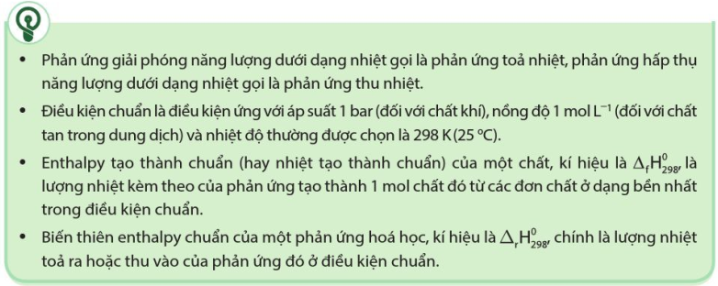
d) Tổ chức thực hiện: GV vấn đáp HS để dẫn dẵn HS tổng kết kiến thức.

D. HOẠT ĐỘNG VẬN DỤNG
a) Mục tiêu: Luyện tập, vận dụng các kiến thức giải quyết các vấn đề thực tiễn.
b) Nội dung: Dạy học trên lớp, hoạt động nhóm, hoạt động cá nhân.
c) Sản phẩm: Bài làm của HS, kỹ năng tính toán hóa học.
d) Tổ chức thực hiện: GV yêu cầu HS: Hoàn thành các bài tập trong SGK trang 81.

